Общество с ограниченной ответственностью
“1С-Медицина-Регион”
Контракт №69/25 от 28.07.2025 года
Рабочая документация

Информационная система управления ресурсами медицинских организаций Тюменской области

ЭТАП №3
Настройка (адаптация) Системы по дополнительным заданиям Заказчика

ПОЛЬЗОВАТЕЛЬСКАЯ ИНСТРУКЦИЯ

Задача: СЭМД "Протокол консилиума врачей" Редакция 1.
На 3 листах

г. Тюмень
2025 г.

ООО «1С-Медицина-Регион»
Контракт № 69/25 от 28.07.2025 года на оказание услуг по настройке (адаптации) Государственной информационной системы управления ресурсами медицинских организаций Тюменской области. Этап 3. Настройка (адаптация) Системы по дополнительным заданиям Заказчика

1 Основание разработки инструкции
Основанием для разработки данного документа является Контракт № 69/25 от 28.07.2025 года на оказание услуг по настройке (адаптации) Государственной информационной системы управления ресурсами медицинских организаций Тюменской области, а именно: раздел Технического задания (приложение № 1 к Контракту) Этапа № 3.Настройка (адаптация) Системы по дополнительным заданиям Заказчика. Задание на доработку системы № МИС-Р-1701.

2 Пользовательская инструкция

Формирование СЭМД "Протокол консилиума врачей" Редакция 1.
Необходимо войти в периферийную базу под правами врача амбулатории/стационара. Перейти «Контроль исполнения» - «АРМ врача Поликлиника»/ Отделение, открыть форму создания МД «Консилиум врачей» (рис.1).
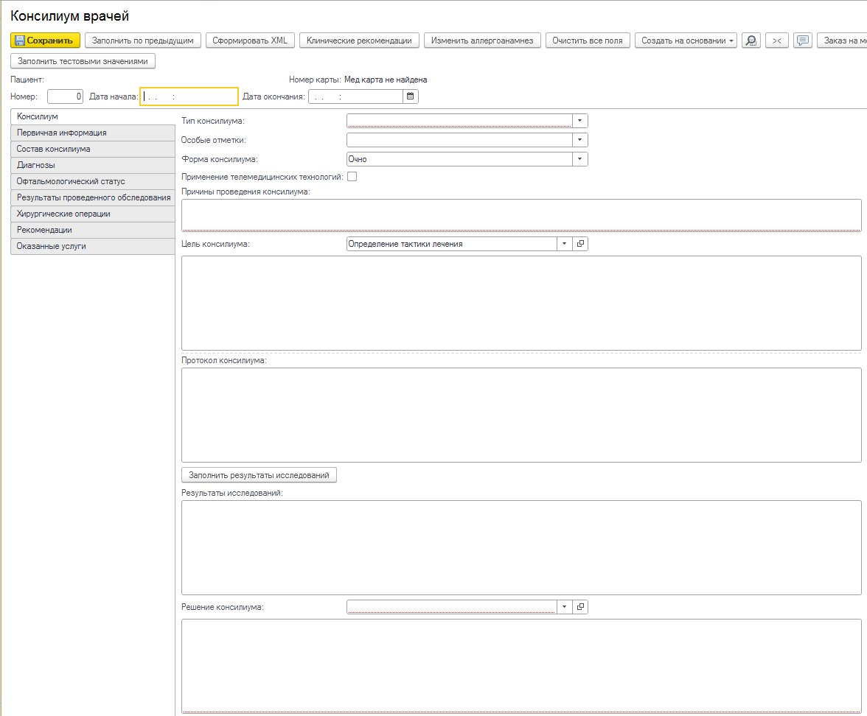
Необходимо в МД заполнить обязательные и необходимые поля документа, привести в готовность подписать медицинский документ ЭЦП (или в отложенном подписании) и подписью МО.
При проведении (кнопка «Документ готов») медицинского документа «Консилиум врачей» автоматически сформируется СЭМД «Протокол консилиума врачей» Редакция 1 (код минздрава 307), регзаданием отправляется в РЭМД, при успешной регистрации в РЭМД, в регистре сведений «Федеральные веб сервисы ЭМД» получаем статус СЭМД- «Зарегистрировано».

